TRƯỜNG ĐẠI HỌC CÔNG NGHỆ ĐÔNG Á
KHOA CÔNG NGHỆ THÔNG TIN



BÀI TẬP LỚN
HỌC PHẦN: ĐỒ ÁN CHUYÊN NGÀNH CÔNG NGHỆ PHẦN MỀM

CHỦ ĐỀ : XÂY DỰNG WEBSITE, WEB APPLICATION
MÃ ĐỀ THI : XÂY DỰNG CỬA HÀNG BÁN CAFE VÀ BÁNH NGỌT
LỚP TÍN CHỈ: ĐACNPM.10.K13.03.LH.C04.1_LT

Giảng viên hướng dẫn: Mai Văn Linh

Danh sách sinh viên thực hiện: Nhóm 7

TT | Mã sinh viên | Sinh viên thực hiện | Lớp hành chính
1 | Lê Hữu Đức | 20222155 | DCCNTT 13.10.11
2 | Đinh Văn Điệp | 20222166 | DCCNTT 13.10.11
3 | Nguyễn Đức Cẩn | 20222139 | DCCNTT 13.10.11

Bắc Ninh - 2025

Bắc Ninh - 2025

MỤC LỤC

MỤC LỤC 2
LỜI NÓI ĐẦU 1
CHƯƠNG 1. TỔNG QUAN ĐỀ TÀI 2
1.1 Giới thiệu đề tài: 2
1.2 Mục đích của đề tài : 2
1.3 Đối tượng, phạm vi nguyên cứu : 4
1.4 Ý nghĩa của đề tài : 5
1.5 Cơ sở lý thuyết : 5
1.5.1. XAMPP 5
1.5.2. Khái niệm PHP 5
1.6 Cơ sở dữ liệu SQL : 6
1.6.1. Giới thiệu cơ sở dữ liệu 6
1.6.2. Mục đích sử dụng cơ sở dữ liệu 6
CHƯƠNG 2. KHẢO SÁT VÀ PHÂN TÍCH 8
2.1. Khảo sát hiện trạng 8
2.1.1. Thực trạng chung 8
2.1.2. Vấn đề tồn tại 9
2.2. Xác định yêu cầu hệ thống 9
2.2.1. Mục tiêu hệ thống 9
2.2.2. Yêu cầu chức năng 9
2.2.3. Áp dụng tiêu chuẩn kỹ thuật 10
2.3 Biểu đồ use case (Tổng quát, phân rã) 11
2.3.1 Biểu đồ Usecase mức tổng quát: 12
2.3.2 Đặc tả yêu cầu chức năng 16
2.4 Biểu đồ tuần tự 21
2.5 Biểu đồ hoạt động 28

TIẾN ĐỘ LÀM BÁO CÁO
Tuần | Nội dung công việc | Kết quả đạt được | Phân công công việc
Tuần 1 | Khảo sát & lựa chọn đề tài  - Thảo luận chọn đề tài “Xây dựng website bán cà phê và bánh ngọt trực tuyến”.  - Tìm hiểu các website tương tự (Highlands, Phúc Long, The Coffee House…).  - Phân tích thực trạng và vấn đề tồn tại của cửa hàng cà phê hiện nay.  - Viết phần Lời nói đầu và 1.1 Giới thiệu đề tài. | Hoàn thành mô tả tổng quan đề tài, xác định được mục tiêu và phạm vi nghiên cứu. | Lê Hữu Đức: Viết Lời nói đầu, phần giới thiệu.  Nguyễn Đức Cẩn: Phân tích hiện trạng và mô hình kinh doanh.  Đinh Văn Điệp: Tổng hợp, ghi chép, hỗ trợ xác định yêu cầu ban đầu.
Tuần 2 | Phân tích yêu cầu hệ thống  - Xác định yêu cầu chức năng và phi chức năng.  - Mô tả tiêu chuẩn kỹ thuật (IEEE 830, ISO/IEC 25010).  - Hoàn thiện mục 1.2–1.3 của báo cáo. | Hoàn thành tài liệu đặc tả yêu cầu hệ thống (SRS). | Lê Hữu Đức: Mô tả yêu cầu chức năng chi tiết.  Nguyễn Đức Cẩn: Phân tích yêu cầu phi chức năng.  Đinh Văn Điệp: Biên tập và tổng hợp tài liệu yêu cầu.
Tuần 3 | Thiết kế hệ thống – UML và CSDL  - Vẽ biểu đồ Use Case tổng quát và phân rã.  - Thiết kế biểu đồ lớp, tuần tự, hoạt động.  - Thiết kế cơ sở dữ liệu: users, products, orders, order_details, category, vouchers... | Hoàn thành mô hình UML và cơ sở dữ liệu quan hệ MySQL. | Lê Hữu Đức: Biểu đồ Use Case, lớp.  Nguyễn Đức Cẩn: Biểu đồ tuần tự, hoạt động.  Đinh Văn Điệp: Thiết kế cơ sở dữ liệu, khóa chính/ngoại.
Tuần 4 | Thiết kế giao diện người dùng (UI Wireframe)  - Thiết kế giao diện trang chủ, sản phẩm, chi tiết sản phẩm, giỏ hàng, thanh toán.  - Thiết kế giao diện admin (quản lý sản phẩm, đơn hàng, người dùng, voucher, blog…).  - Ghi chú mô tả chi tiết các trường dữ liệu và thành phần trên giao diện. | Hoàn thiện toàn bộ bản phác thảo giao diện (wireframe) cho người dùng và admin. | Lê Hữu Đức: Trang chủ, giỏ hàng, thanh toán, cảm ơn.  Nguyễn Đức Cẩn: Giao diện admin (dashboard, sản phẩm, đơn hàng).  Đinh Văn Điệp: Giao diện người dùng (đăng nhập, đơn hàng, yêu thích).
Tuần 5 | Lập trình và triển khai thử nghiệm  - Cài đặt XAMPP, tạo CSDL MySQL.  - Viết code PHP các module: đăng ký, đăng nhập, giỏ hàng, thanh toán COD.  - Xây dựng trang admin: CRUD sản phẩm, danh mục, người dùng.  - Liên kết giao diện frontend và backend. | Hoàn thành bản demo chạy ổn định trên localhost. | Lê Hữu Đức: Xây dựng giao diện chính (Home, Product, Cart, Checkout).  Nguyễn Đức Cẩn: Code phần admin (CRUD, thống kê).  Đinh Văn Điệp: Thiết lập CSDL, xử lý kết nối PHP–MySQL.
Tuần 6 | Kiểm thử, đánh giá và hoàn thiện báo cáo  - Thực hiện Unit test, Integration test, System test, Acceptance test.  - Kiểm tra bảo mật (SQL Injection, XSS, CSRF).  - Ghi lại kết quả kiểm thử và lỗi phát hiện.  - Viết chương 3 và chương 4 của báo cáo (Kiểm thử, Kết luận, Hướng phát triển). | Hệ thống hoàn thiện, đạt yêu cầu đề tài, báo cáo hoàn chỉnh nộp đúng tiến độ. | Lê Hữu Đức: Viết chương 3 & 4, tổng hợp báo cáo.  Nguyễn Đức Cẩn: Thực hiện kiểm thử và ghi log lỗi.  Đinh Văn Điệp: Kiểm tra giao diện, cấu hình cài đặt, backup dữ liệu.

LỜI NÓI ĐẦU
Trong thời đại công nghệ 4.0, mua sắm trực tuyến ngày càng trở thành xu hướng phổ biến và không thể thiếu trong đời sống hiện đại. Ngày nay, người tiêu dùng có xu hướng tìm kiếm sự tiện lợi, nhanh chóng và dễ dàng khi mua hàng, đặc biệt là trong lĩnh vực thực phẩm và đồ uống. Theo các báo cáo nghiên cứu thị trường, ngành thương mại điện tử tại Việt Nam đang phát triển mạnh mẽ, trong đó nhóm ngành đồ uống, cà phê và ăn uống nhanh cũng đang có nhiều tiề m năng mở rộng trên nền tảng số.
Bên cạnh đó, cà phê không chỉ đơn thuần là một loại đồ uống mà còn là nét văn hóa, thói quen và phong cách sống của nhiều người. Các cửa hàng, chuỗi thương hiệu cà phê hiện nay cũng ngày càng quan tâm đến việc xây dựng hình ảnh và mở rộng kinh doanh thông qua nền tảng trực tuyến. Tuy nhiên, không phải cửa hàng nào cũng có hệ thống website riêng để giới thiệu sản phẩm, nhận đơn hàng và hỗ trợ khách hàng một cách chuyên nghiệp.
Với mong muốn xây dựng một giải pháp bán hàng cà phê trực tuyến hiện đại, tiện lợi và dễ dàng quản lý, nhóm chúng tôi quyết định thực hiện đề tài: “Xây dựng website bán hàng cà phê trực tuyến bằng PHP và MySQL”. Đề tài không chỉ giúp khách hàng có thể tra cứu thông tin sản phẩm, đặt hàng nhanh chóng mọi lúc mọi nơi mà còn hỗ trợ doanh nghiệp/cửa hàng quản lý sản phẩm, đơn hàng, thông tin khách hàng và giao diện website một cách hiệu quả và chuyên nghiệp.

CHƯƠNG 1. TỔNG QUAN ĐỀ TÀI

1.1.Lý do chọn đề tài
Trong thời đại công nghệ số 4.0, xu hướng mua sắm trực tuyến ngày càng phát triển mạnh mẽ và trở thành một phần không thể thiếu trong đời sống hiện đại. Đặc biệt, trong lĩnh vực ẩm thực và đồ uống, khách hàng có nhu cầu tìm kiếm, đặt hàng và thanh toán trực tuyến một cách tiện lợi, nhanh chóng và an toàn.
Ngành kinh doanh cà phê và bánh ngọt tại Việt Nam đang ngày càng mở rộng, với sự xuất hiện của nhiều thương hiệu lớn và các quán cà phê nhỏ lẻ. Tuy nhiên, phần lớn các cửa hàng vẫn chỉ tập trung vào hình thức bán hàng trực tiếp, chưa khai thác hiệu quả kênh bán hàng online – một kênh giúp tiếp cận khách hàng nhanh chóng và tiết kiệm chi phí.
Bên cạnh đó, việc quản lý sản phẩm, đơn hàng và thông tin khách hàng theo cách thủ công (qua sổ sách hoặc Excel) gây nhiều bất cập: dễ sai sót, khó thống kê doanh thu, và tốn thời gian vận hành.
Vì vậy, nhóm quyết định chọn đề tài “Xây dựng website bán cà phê và bánh ngọt trực tuyến bằng PHP và MySQL” nhằm mục tiêu:
- Ứng dụng các kiến thức đã học về lập trình web, cơ sở dữ liệu và phân tích thiết kế hệ thống.
- Xây dựng một giải pháp giúp cửa hàng kinh doanh hiệu quả hơn, quản lý dữ liệu khoa học và tập trung, đồng thời nâng cao trải nghiệm người dùng khi mua hàng trực tuyến.
- Tạo sản phẩm thực tế có thể ứng dụng trong môi trường doanh nghiệp nhỏ và vừa, phù hợp với xu hướng chuyển đổi số trong ngành F&B hiện nay.
Từ những lý do trên, đề tài vừa mang tính thực tiễn, vừa giúp nhóm rèn luyện kỹ năng chuyên môn và kỹ năng làm việc nhóm trong quá trình phát triển phần mềm.

1.2 Giới thiệu đề tài:
Bán hàng trực tuyến hiện nay đang được coi là một trong những chiến lược kinh doanh cực kỳ hiệu quả đối với các cửa hàng và doanh nghiệp, đặc biệt là việc xây dựng hệ thống website kết hợp với các trang mạng xã hội phát triển mạnh như Facebook, Instagram,... đang trở thành xu hướng tất yếu.
Chính vì vậy, chúng em chọn đề tài xây dựng hệ thống website bán hàng cà phê trực tuyến bằng PHP và MySQL nhằm hỗ trợ các quán cà phê hoặc doanh nghiệp kinh doanh cà phê có thể dễ dàng giới thiệu sản phẩm, thông tin về cửa hàng, thương hiệu, chương trình khuyến mãi,... đến với khách hàng một cách chuyên nghiệp và thuận tiện. Ngoài ra, khách hàng cũng có thể dễ dàng tra cứu thông tin sản phẩm, đặt hàng online, cũng như tìm hiểu thêm về các loại cà phê, cách pha chế, nguồn gốc sản phẩm mà họ quan tâm.

1.3 Mục đích của đề tài :
Xây dựng một hệ thống website bán hàng trực tuyến chuyên cung cấp sản phẩm cà phê, bánh ngọt, đồ uống… với giao diện thân thiện, hình ảnh sinh động, thông tin sản phẩm đầy đủ và giá cả minh bạch; đồng thời tích hợp các công nghệ lập trình web (PHP, MySQL, JavaScript…) nhằm hỗ trợ quản lý sản phẩm, đơn hàng, thông tin khách hàng và trải nghiệm mua sắm trực tuyến hiệu quả.
Mục tiêu cụ thể:
- Về hiển thị sản phẩm
  - Xây dựng trang chủ giới thiệu tổng quan về cửa hàng và các nhóm sản phẩm nổi bật.
  - Thiết kế trang danh mục hiển thị đầy đủ danh sách sản phẩm cà phê, bánh ngọt, đồ uống… kèm hình ảnh minh họa, tên sản phẩm, giá bán và đánh giá (nếu có).
  - Xây dựng trang chi tiết sản phẩm, cung cấp thông tin mô tả, thành phần, khối lượng, tùy chọn (ví dụ: size cốc, mức đường, topping…), giá bán và nút “Thêm vào giỏ hàng”.
- Về chức năng mua sắm trực tuyến
  - Cho phép người dùng tìm kiếm sản phẩm theo tên, giá hoặc loại sản phẩm.
  - Tích hợp giỏ hàng để khách hàng thêm, xóa, cập nhật số lượng sản phẩm.
  - Xây dựng quy trình đặt hàng trực tuyến: nhập thông tin người mua, địa chỉ giao hàng, lựa chọn phương thức thanh toán.
  - Gửi email xác nhận đơn hàng tự động cho khách sau khi đặt hàng thành công.
- Về quản lý tài khoản khách hàng
  - Cung cấp chức năng đăng ký tài khoản với thông tin cơ bản: họ tên, email, số điện thoại, mật khẩu.
  - Hỗ trợ đăng nhập/đăng xuất và khôi phục mật khẩu qua email.
  - Cho phép khách hàng theo dõi lịch sử đơn hàng, trạng thái đơn hàng và chỉnh sửa thông tin cá nhân.
- Về quản trị hệ thống (Admin)
  - Quản lý sản phẩm: thêm mới, chỉnh sửa, xóa sản phẩm, thay đổi hình ảnh và giá.
  - Quản lý đơn hàng: xem chi tiết, cập nhật trạng thái (đang xử lý, đang giao, đã giao), hủy đơn hàng.
  - Quản lý thông tin khách hàng và phản hồi ý kiến của khách
- Về công nghệ và trải nghiệm người dùng
  - Sử dụng PHP làm ngôn ngữ xử lý phía server.
  - Sử dụng MySQL để thiết kế cơ sở dữ liệu, đảm bảo tính toàn vẹn và tối ưu truy vấn.
  - Dùng HTML5, CSS3, JavaScript để xây dựng giao diện tương tác, kết hợp AJAX để tải dữ liệu động.
  - Đảm bảo website tương thích trên nhiều thiết bị (desktop, tablet, smartphone).
  - Tối ưu tốc độ tải trang và bảo mật thông tin người dùng.
  - Tăng khả năng thu hút khách hàng thông qua hình ảnh sinh động và thông tin rõ ràng.
  - Cải thiện trải nghiệm mua sắm nhờ giao diện dễ dùng, tốc độ xử lý nhanh và quy trình đặt hàng đơn giản.

1.4 Đối tượng, phạm vi nguyên cứu :
- Đối tượng nghiên cứu:
  - PHP (xử lý logic, backend)
  - MySQL (quản lý dữ liệu sản phẩm, người dùng, đơn hàng)
  - JavaScript (tương tác người dùng)
  - HTML/CSS (hiển thị giao diện)
  - Bootstrap (thiết kế giao diện responsive đẹp mắt)
- Phạm vi nghiên cứu:
  - Đối với website bán cà phê:
  - Hiển thị danh mục sản phẩm cà phê, bánh, đồ uống.
  - Quản lý sản phẩm: thêm, sửa, xóa, cập nhật thông tin.
  - Chức năng giỏ hàng và đặt hàng.
  - Quản lý đơn hàng và tình trạng thanh toán.
  - Tích hợp đăng ký, đăng nhập người dùng.
  - Tùy biến giao diện website theo thương hiệu (logo, menu,...).
  - Hỗ trợ khách hàng thông qua chức năng liên hệ hoặc hỗ trợ trực tuyến.

1.5 Xác Định Phạm Vi & Phương Pháp Khảo Sát

1.5.1 Phạm vi khảo sát
Hệ thống hiện tại của Cửa hàng Coffee House gồm các hoạt động:
- Quản lý danh sách sản phẩm (thủ công, bằng sổ).
- Nhận đơn hàng qua điện thoại hoặc mạng xã hội.
- Ghi hóa đơn, tính tiền, thống kê doanh thu hàng ngày.
Hệ thống mới cần đáp ứng:
- Tự động hóa quy trình bán hàng.
- Cho phép khách hàng xem sản phẩm, thêm vào giỏ hàng và đặt hàng trực tuyến.
- Giúp quản lý theo dõi đơn hàng, thống kê doanh thu và tồn kho.

1.5.2. Mục tiêu khảo sát
Nhóm tiến hành khảo sát để tìm hiểu 3 thông tin quan trọng:
Mục tiêu | Câu hỏi khảo sát | Mục đích
Quy trình hoạt động hiện tại | Việc tiếp nhận và xử lý đơn hàng diễn ra như thế nào? | Nắm quy trình nghiệp vụ hiện tại để mô hình hóa luồng xử lý dữ liệu.
Những khó khăn của nhân viên và quản lý | Điểm yếu trong việc ghi chép, theo dõi đơn hàng, doanh thu là gì? | Xác định “nút cổ chai” gây tốn thời gian và sai sót.
Mong muốn cải tiến của người dùng | Họ mong chờ điều gì từ hệ thống mới? | Đưa ra yêu cầu nghiệp vụ và giao diện phù hợp.

1.5.3. Phương pháp khảo sát
Phương pháp | Mô tả | Lý do lựa chọn
Phỏng vấn trực tiếp | Phỏng vấn 2 nhân viên bán hàng và 1 người quản lý cửa hàng để thu thập dữ liệu về quy trình, khó khăn và mong muốn. | Cung cấp thông tin thực tế, chính xác, nhanh chóng.
Quan sát quy trình làm việc thực tế | Quan sát trực tiếp quá trình nhận và xử lý đơn hàng tại quán trong 2 buổi sáng và chiều. | Giúp hiểu rõ luồng công việc và các bước xử lý thủ công.

1.6 Các phương thức thanh toán trong hệ thống
STT | Phương thức thanh toán | Mô tả chi tiết | Ưu điểm | Nhược điểm / Lưu ý
1 | Thanh toán khi nhận hàng | Khách hàng đặt hàng trực tuyến và thanh toán trực tiếp bằng tiền mặt khi nhân viên giao hàng đến địa chỉ. | - Dễ sử dụng, phù hợp với mọi đối tượng khách hàng.  - Không cần tài khoản ngân hàng.  - Tăng độ tin cậy khi mua hàng lần đầu. | - Cửa hàng chịu rủi ro nếu khách từ chối nhận hàng.  - Mất thời gian xác nhận đơn hàng.
2 | Thanh toán chuyển khoản ngân hàng | Khách hàng chuyển tiền trực tiếp vào tài khoản ngân hàng của cửa hàng sau khi đặt hàng. | - An toàn, dễ kiểm soát.  - Giảm rủi ro tiền mặt.  - Phù hợp với khách hàng mua số lượng lớn. | - Cần xác minh giao dịch thủ công.  - Có thể mất thời gian kiểm tra thanh toán.
3 | Thanh toán qua ví điện tử (Momo, ZaloPay, VNPay, ShopeePay, v.v.) | Hệ thống tích hợp liên kết đến các ví điện tử phổ biến tại Việt Nam để khách hàng thanh toán nhanh qua mã QR. | - Nhanh chóng, tiện lợi.  - Không cần nhập thông tin thẻ.  - Hỗ trợ hoàn tiền hoặc khuyến mãi từ ví. | - Cần kết nối API với ví điện tử.  - Có thể phát sinh phí giao dịch.

1.7 Ý nghĩa của đề tài :
Việc xây dựng một website bán hàng cà phê trực tuyến sẽ giúp cửa hàng hoặc doanh nghiệp tiếp cận với khách hàng qua môi trường Internet một cách nhanh chóng và chuyên nghiệp. Giao diện bắt mắt, dễ sử dụng, hình ảnh sản phẩm hấp dẫn và thông tin rõ ràng sẽ giúp tăng trải nghiệm người dùng, thúc đẩy mua hàng, đồng thời giúp cửa hàng quản lý sản phẩm và đơn hàng hiệu quả hơn, tiết kiệm chi phí vận hành truyền thống.

1.8 Cơ sở lý thuyết :

1.8.1. XAMPP
XAMPP là một phần mềm cung cấp môi trường phát triển web tích hợp các công cụ như Apache (web server), MySQL (quản trị cơ sở dữ liệu), PHP, Perl,... giúp lập trình viên triển khai và kiểm thử website PHP một cách nhanh chóng ngay trên máy cá nhân.

1.8.2. Khái niệm PHP
PHP (viết tắt của “PHP: Hypertext Preprocessor”) là một ngôn ngữ lập trình server-side, mã nguồn mở, được sử dụng rộng rãi để phát triển các trang web động.
PHP có thể dễ dàng kết hợp với MySQL để xây dựng các hệ thống website như trang bán hàng, quản lý sản phẩm, đăng nhập người dùng,...
- Tại sao nên dùng PHP
  - Mã nguồn mở, miễn phí, dễ học và triển khai.
  - Hỗ trợ mạnh mẽ cho việc kết nối cơ sở dữ liệu như MySQL.
  - Hoạt động ổn định trên nhiều hệ điều hành.
  - Cộng đồng lớn, nhiều thư viện hỗ trợ.
  - Kết hợp tốt với HTML/CSS và JavaScript để phát triển ứng dụng web hoàn chỉnh.

1.9 Cơ sở dữ liệu SQL :

1.9.1. Giới thiệu cơ sở dữ liệu
MySQL là hệ quản trị cơ sở dữ liệu quan hệ mã nguồn mở phổ biến, thường được dùng cùng với PHP để xây dựng các ứng dụng web động.
Trong hệ thống website bán cà phê, MySQL sẽ được sử dụng để lưu trữ và quản lý các dữ liệu sau:
- Thông tin sản phẩm (tên, mô tả, hình ảnh, giá bán)
- Thông tin khách hàng
- Đơn hàng và chi tiết đơn hàng
- Tài khoản người dùng (admin, khách hàng)
- Danh mục sản phẩm (cà phê, bánh, đồ uống,...)

1.9.2. Mục đích sử dụng cơ sở dữ liệu
Cơ sở dữ liệu trong hệ thống quản lý bán cà phê được sử dụng nhằm:
- Lưu trữ (Storage)
  - Lưu giữ thông tin về sản phẩm cà phê, nguyên liệu, khách hàng, nhân viên và các giao dịch bán hàng.
  - Đảm bảo dữ liệu được lưu trữ lâu dài, an toàn và có thể sao lưu khi cần.
- Truy cập (Accessibility)
  - Cho phép nhân viên và quản lý dễ dàng truy cập thông tin khi cần, từ việc tra cứu giá sản phẩm đến xem lịch sử mua hàng của khách.
  - Hỗ trợ phân quyền truy cập để bảo mật thông tin nhạy cảm (ví dụ: doanh thu, lương nhân viên).
- Tổ chức (Organization)
  - Sắp xếp dữ liệu khoa học theo từng bảng và mối quan hệ (ví dụ: bảng Sản phẩm, bảng Khách hàng, bảng Hóa đơn).
  - Giúp quản lý thông tin một cách hệ thống, tránh trùng lặp hoặc thất lạc.
- Xử lý (Manipulation)
  - Thực hiện các thao tác thêm, sửa, xóa dữ liệu nhanh chóng.
  - Hỗ trợ thống kê và báo cáo, như tổng doanh thu theo ngày/tháng, số lượng cà phê bán ra, hay lượng tồn kho.

CHƯƠNG 2. KHẢO SÁT VÀ PHÂN TÍCH

2.1. Khảo sát hiện trạng

2.1.1. Thực trạng chung
Hầu hết các quán cà phê hiện nay chủ yếu bán hàng trực tiếp tại cửa hàng, chưa khai thác hiệu quả kênh bán hàng trực tuyến. Một số quán đã có website nhưng giao diện và chức năng còn hạn chế, thiếu các tính năng thân thiện với người dùng như đặt hàng trực tuyến, thanh toán online, hoặc quản lý giỏ hàng:
Ví dụ:
- Highlands Coffee (highlandscoffee.com.vn): Website chủ yếu mang tính giới thiệu thương hiệu và menu sản phẩm, chưa có chức năng đặt hàng trực tuyến.
- Phúc Long Coffee (phuclong.com.vn): Giao diện hiện đại, có menu và thông tin sản phẩm nhưng khách hàng không thể trực tiếp đặt hàng online.
- Trung Nguyên Legend (trungnguyenlegend.com): Có mục bán hàng trực tuyến, tuy nhiên thiên về giới thiệu sản phẩm cao cấp, giao diện chưa tối ưu trải nghiệm mua sắm.
- The Coffee House (thecoffeehouse.com): Kết hợp website và ứng dụng di động. Website hỗ trợ đặt hàng nhưng phần lớn người dùng phải tải app để có trải nghiệm đầy đủ hơn.
Bên cạnh đó, nhiều quán cà phê nhỏ lẻ chỉ có website đơn giản hoặc fanpage Facebook, bán hàng chủ yếu thông qua gọi điện/nhắn tin, thiếu hệ thống giỏ hàng và thanh toán trực tuyến.
Việc quản lý đơn hàng, sản phẩm và tồn kho thường thực hiện thủ công (ghi sổ hoặc dùng file Excel), dễ gây sai sót và mất thời gian.

2.1.2. Vấn đề tồn tại
- Khách hàng:
  - Khó tra cứu thông tin sản phẩm, giá cả và chương trình khuyến mãi.
  - Không tiện đặt hàng từ xa, đặc biệt là với khách ở xa hoặc muốn đặt trước khi đến.
- Chủ cửa hàng:
  - Quản lý đơn hàng và tồn kho chưa khoa học, dễ nhầm lẫn hoặc thất thoát.
  - Không tận dụng được cơ hội bán hàng online để mở rộng thị trường.
  - Không có công cụ phân tích doanh thu, sản phẩm bán chạy, khách hàng tiềm năng.

2.2. Xác định yêu cầu hệ thống

2.2.1. Mục tiêu hệ thống
- Xây dựng một website bán hàng cà phê trực tuyến cho phép:
- Khách hàng dễ dàng tìm kiếm và đặt mua sản phẩm.
- Quản trị viên quản lý sản phẩm, đơn hàng, khách hàng, khuyến mãi và tồn kho.
- Hỗ trợ thanh toán trực tuyến, quản lý giỏ hàng và gửi thông báo đơn hàng.

2.2.2. Yêu cầu chức năng
- Đối với khách hàng
  - Xem danh mục sản phẩm, chi tiết sản phẩm (giá, hình ảnh, mô tả, khuyến mãi).
  - Tìm kiếm và lọc sản phẩm theo loại.
  - Thêm sản phẩm vào giỏ hàng, cập nhật số lượng hoặc xóa sản phẩm.
  - Đặt hàng và thanh toán (COD hoặc thanh toán online).
  - Xem và theo dõi trạng thái đơn hàng.
  - Đăng ký/đăng nhập, quản lý thông tin cá nhân.

- Đối với quản trị viên
  - Quản lý danh mục và thông tin sản phẩm (thêm, sửa, xóa).
  - Quản lý đơn hàng (xác nhận, xử lý, hủy đơn).
  - Quản lý khách hàng (xem thông tin, lịch sử mua hàng).
  - Quản lý khuyến mãi và chương trình giảm giá.
  - Thống kê doanh thu, sản phẩm bán chạy, tồn kho.
- Đối với người tạo web
  - Giao diện: Thân thiện, dễ sử dụng, tương thích với thiết bị di động.
  - Hiệu năng: Tải nhanh, xử lý đơn hàng kịp thời.
  - Bảo mật: Mã hóa thông tin đăng nhập, bảo vệ dữ liệu thanh toán.
  - Khả năng mở rộng: Dễ nâng cấp thêm tính năng mới

2.2.3. Áp dụng tiêu chuẩn kỹ thuật
Để đảm bảo yêu cầu hệ thống được xác định một cách rõ ràng, đầy đủ và có tính khả thi, nhóm đã tham khảo và áp dụng một số tiêu chuẩn kỹ thuật phổ biến trong công nghệ phần mềm, cụ thể:
- IEEE 830 – Software Requirements Specification (SRS)
- Đây là tiêu chuẩn quốc tế quy định cách viết và mô tả tài liệu đặc tả yêu cầu phần mềm.
- Nhóm áp dụng IEEE 830 để phân loại và trình bày yêu cầu thành hai nhóm chính:
  - Yêu cầu chức năng: Các chức năng mà hệ thống cần cung cấp cho khách hàng và quản trị viên, ví dụ: đăng ký/đăng nhập, quản lý giỏ hàng, đặt hàng, quản lý sản phẩm, quản lý đơn hàng, quản lý khách hàng.
  - Yêu cầu phi chức năng: Các đặc tính hệ thống cần đạt được như hiệu năng, bảo mật, khả năng sử dụng và mở rộng.
- ISO/IEC 25010 – Mô hình chất lượng phần mềm
- là tiêu chuẩn quốc tế đưa ra khung đánh giá chất lượng phần mềm dựa trên 8 tiêu chí.
- Các yêu cầu phi chức năng trong hệ thống được đối chiếu theo ISO/IEC 25010, bao gồm:
  - Tính phù hợp chức năng (Functional Suitability): Đáp ứng đúng nhu cầu nghiệp vụ bán hàng cà phê.
  - Hiệu năng (Performance Efficiency): Website tải nhanh, xử lý đơn hàng kịp thời, hỗ trợ nhiều người dùng đồng thời.
  - Bảo mật (Security): Mã hóa mật khẩu, phân quyền tài khoản, bảo vệ dữ liệu khách hàng, phòng chống tấn công mạng.
  - Khả năng sử dụng (Usability): Giao diện trực quan, thân thiện, dễ thao tác trên nhiều thiết bị (PC, tablet, mobile).
  - Khả năng bảo trì và mở rộng (Maintainability & Portability): Cấu trúc mã nguồn rõ ràng, cơ sở dữ liệu dễ quản lý, dễ nâng cấp khi cần thêm chức năng mới.
- Ý nghĩa khi áp dụng tiêu chuẩn
Giúp nhóm sinh viên viết tài liệu yêu cầu theo cách khoa học, tránh thiếu sót hoặc mơ hồ.
Đảm bảo hệ thống phần mềm vừa đáp ứng đúng chức năng, vừa đạt chất lượng về hiệu năng, bảo mật và khả năng sử dụng.
Tạo nền tảng cho việc mở rộng, bảo trì và triển khai hệ thống trong thực tế.

2.3 Biểu đồ use case (Tổng quát, phân rã)
Biểu đồ Usecase : được sử dụng để xác định các chức năng cũng như các tác nhân (người sử dụng hay hệ thống khác) liên quan đến hệ thống đó .

Các tác nhân hệ thống:

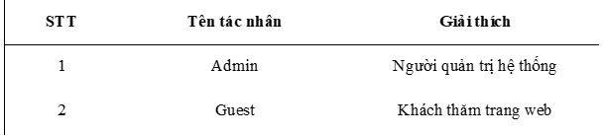

2.3.1 Biểu đồ Usecase mức tổng quát:
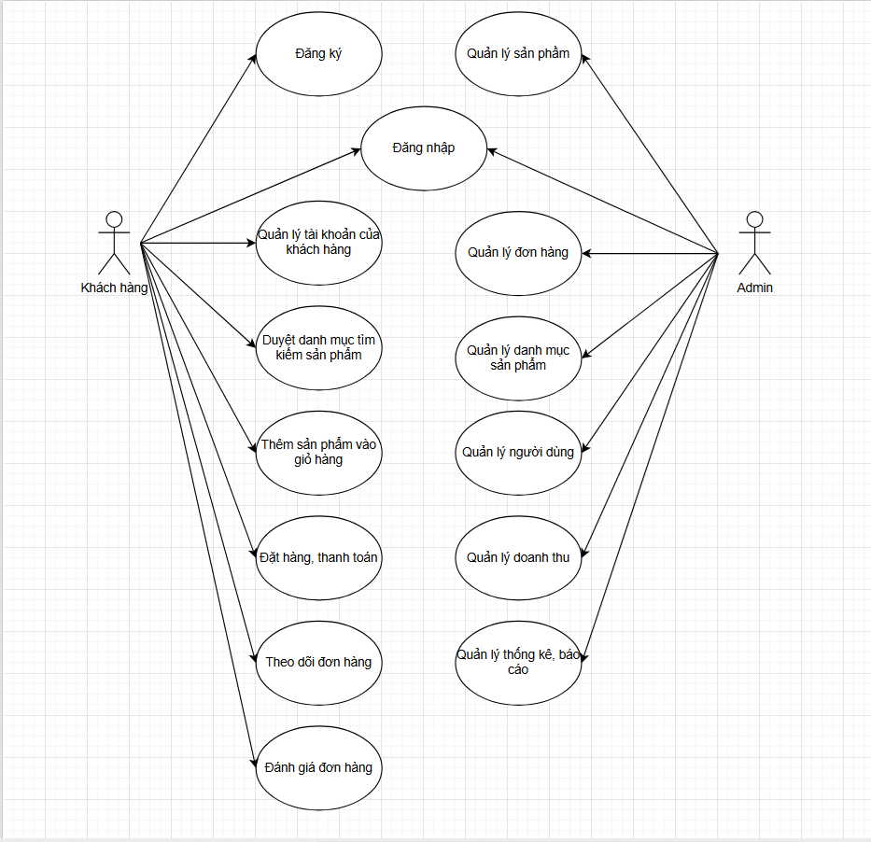
Hình 2.1 : Biểu đồ Usecase tổng quát hệ thống

- Các tác nhân (Actors):
  - Khách hàng: Người dùng truy cập website để mua sắm.
  - Admin: Người quản lý hệ thống, sản phẩm, đơn hàng, người dùng.
Các Use Case chính:

- Khách hàng
  - Đăng ký & đăng nhập
  - Duyệt danh mục & tìm kiếm sản phẩm
  - Quản lý tài khoản khách hàng
  - Thêm sản phẩm vào giỏ hàng
  - Thanh toán đơn hàng
  - Theo dõi đơn hàng
  - Đánh giá sản phẩm
- Admin
  - Quản lý sản phẩm
  - Quản lý danh mục sản phẩm
  - Quản lý đơn hàng
  - Quản lý người dùng
  - Quản lý doanh thu
  - Quản lý thống kê & báo cáo
Phân rã Usecase Quản lý người dùng:

- Usecase quản lý người dùng có thể được phân rã thành các usecase nhỏ hơn:
  - Tạo tài khoản: Mỗi người dùng khi đăng ký sẽ có một tài khoản riêng;
  - Cập nhật thông tin người dùng: Admin thêm các chú ý hoặc thay đổi một số thông tin phụ đối với khách hàng mà không làm mất đi thông tin chính;
  - Xóa người dùng: Bao gồm xóa hết thông tin liên quan trong CSDL;

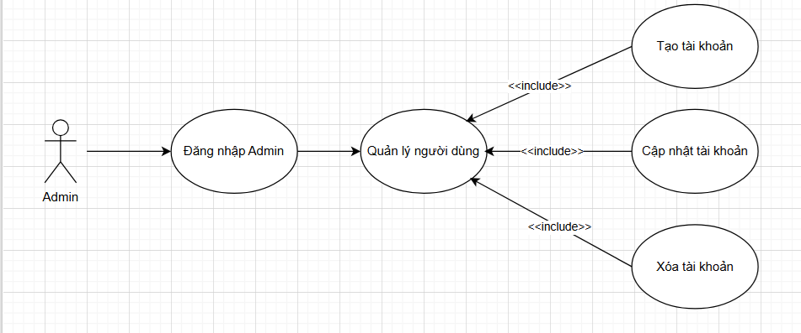

Hình2.2 : Phân rã UC quản lý người dùng

Phân rã Usecase Quản lý sản phẩm

- Usecase quản lý sản phẩm có thể được phân rã thành các usecase nhỏ hơn gồm:
  - Xóa : Bao gồm xóa hết sản phẩm liên quan
  - Thêm : Bao gồm thêm sản phẩm liên quan
  - Sửa : Bao gồm sửa hết sản phẩm liên quan

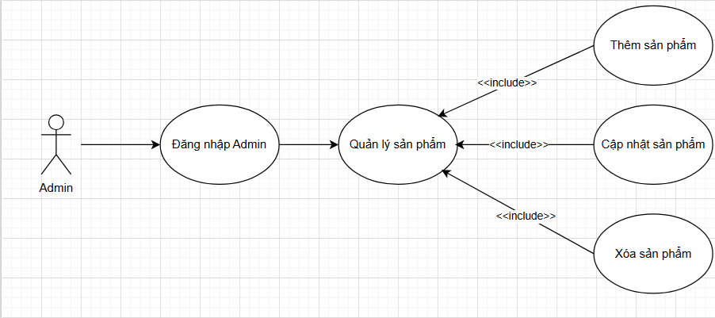
Hình2.3 : Phân rã UC quản lý sản phẩm

Phân rã Usecase Quản lý danh mục

- Usecase quản lý danh mục có thể được phân rã thành các usecase nhỏ hơn gồm:
  - Xóa : Bao gồm xóa hết từng loại danh mục
  - Thêm : Bao gồm thêm từng loại danh mục
  - Sửa : Bao gồm sửa hết từng loại danh mục

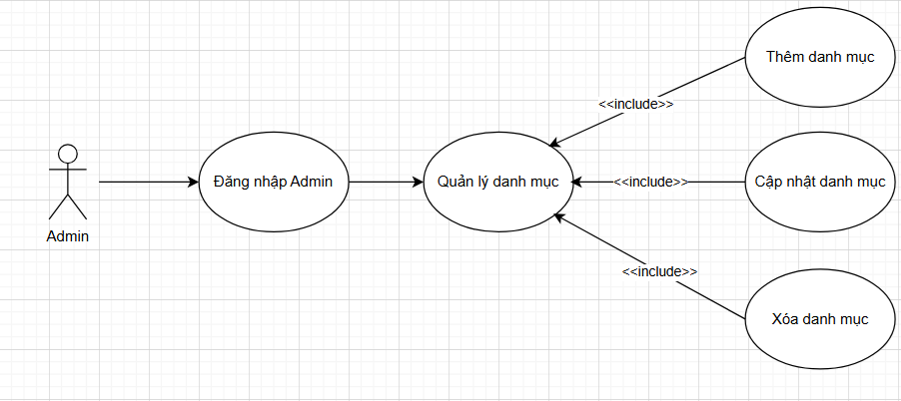
Hình2.4: Phân rã UC quản lý danh mục

Phân rã Usecase Quản lý đơn hàng

- Usecase quản lý đơn hàng có thể được phân rã thành các usecase nhỏ hơn gồm:
  - Xóa : Bao gồm xóa hết các đơn hàng
  - Thêm : Bao gồm thêm các đơn hàng
  - Sửa : Bao gồm sửa hết các đơn hàng

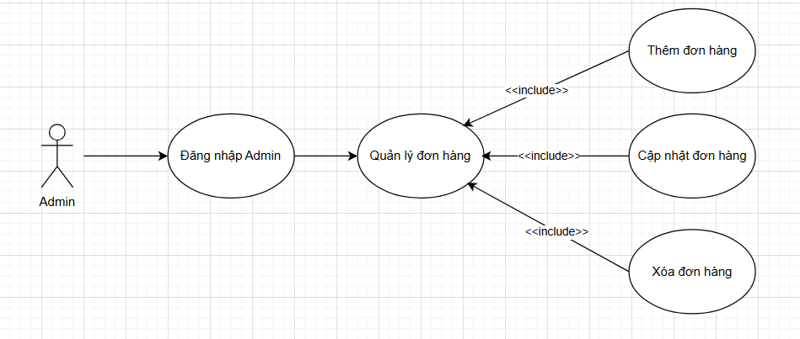

Hình2.5: Phân rã UC quản lý đơn hàng

2.3.2 Đặc tả yêu cầu chức năng
- Đăng ký tài khoản

Mục | Nội dung
Tên Use Case | Đăng ký
Tác nhân chính | Khách hàng
Người chịu trách nhiệm | Khách hàng & Hệ thống
Tiền điều kiện | Khách hàng chưa có tài khoản
Đảm bảo tối thiểu | Nếu thất bại, thông tin không được lưu
Đảm bảo thành công | Người dùng được thêm mới vào bảng users
Kích hoạt | Người dùng chọn “Đăng ký”
Tóm tắt | Khách hàng điền thông tin để tạo tài khoản
Chuỗi sự kiện chính | 1. Hệ thống hiển thị form đăng ký.  2. Người dùng nhập thông tin (họ tên, email, mật khẩu, SĐT).  3. Hệ thống kiểm tra dữ liệu.  4. Lưu vào CSDL.  5. Thông báo đăng ký thành công.
Ngoại lệ | - Email/SĐT đã tồn tại.  - Thông tin không hợp lệ.

- Đăng nhập
Mục | Nội dung
Tên Use Case | Đăng nhập
Tác nhân chính | Khách hàng, Admin
Người chịu trách nhiệm | Hệ thống
Tiền điều kiện | Đã có tài khoản
Đảm bảo tối thiểu | Nếu thông tin sai, không đăng nhập được
Đảm bảo thành công | Người dùng truy cập hệ thống theo quyền
Kích hoạt | Người dùng chọn “Đăng nhập”
Tóm tắt | Cho phép nhập username/mật khẩu để truy cập
Chuỗi sự kiện chính | 1. Hiển thị form đăng nhập.  2. Người dùng nhập thông tin.  3. Hệ thống kiểm tra users.  4. Đăng nhập thành công nếu hợp lệ.
Ngoại lệ | - Sai mật khẩu.  - Tài khoản không tồn tại.

- Thanh toán đơn hàng
Mục | Nội dung
Tên Use Case | Thanh toán đơn hàng
Tác nhân chính | Khách hàng
Người chịu trách nhiệm | Khách hàng & Hệ thống
Tiền điều kiện | Có sản phẩm trong giỏ hàng
Đảm bảo tối thiểu | Nếu thất bại, đơn chưa được tạo
Đảm bảo thành công | Đơn hàng được lưu vào orders + order_details
Kích hoạt | Người dùng chọn “Thanh toán”
Tóm tắt | Khách hàng nhập thông tin, chọn phương thức thanh toán để hoàn tất đơn hàng
Chuỗi sự kiện chính | 1. Hệ thống hiển thị form thanh toán.  2. Khách hàng nhập thông tin giao hàng.  3. Chọn phương thức (COD/Online).  4. Hệ thống lưu vào CSDL.  5. Gửi email xác nhận đơn hàng.
Ngoại lệ | - Thanh toán online thất bại → đơn giữ trạng thái “unpaid”.  - Thiếu thông tin → yêu cầu nhập lại.

- Quản lý sản phẩm
Mục | Nội dung
Tên Use Case | Quản lý sản phẩm
Tác nhân chính | Admin
Người chịu trách nhiệm | Admin
Tiền điều kiện | Admin đã đăng nhập
Đảm bảo tối thiểu | Nếu nhập sai, dữ liệu không thay đổi
Đảm bảo thành công | Thêm/sửa/xóa sản phẩm thành công trong products
Kích hoạt | Admin chọn “Quản lý sản phẩm”
Tóm tắt | Admin quản lý danh sách sản phẩm
Chuỗi sự kiện chính | 1. Hiển thị danh sách sản phẩm.  2. Admin chọn thêm/sửa/xóa.  3. Nhập dữ liệu (tên, giá, mô tả, ảnh, danh mục).  4. Lưu vào CSDL.  5. Danh sách được cập nhật.
Ngoại lệ | - Nhập thiếu dữ liệu bắt buộc.  - Không thể xóa sản phẩm đang tồn tại trong đơn hàng.

- Quản lý đơn hàng (Admin)
Mục | Nội dung
Tên Use Case | Quản lý đơn hàng
Tác nhân chính | Admin
Người chịu trách nhiệm | Admin
Tiền điều kiện | Admin đã đăng nhập
Đảm bảo tối thiểu | Nếu thất bại, đơn hàng không thay đổi
Đảm bảo thành công | Đơn hàng được cập nhật trạng thái trong orders
Kích hoạt | Admin chọn “Quản lý đơn hàng”
Tóm tắt | Admin theo dõi, cập nhật trạng thái đơn hàng
Chuỗi sự kiện chính | 1. Hệ thống hiển thị danh sách đơn hàng.  2. Admin chọn đơn cần thao tác.  3. Cập nhật trạng thái (pending → processing → completed/canceled).  4. Hệ thống gọi thủ tục sp_recompute_order_status để đồng bộ.
Ngoại lệ | - Nhập sai thông tin.  - Trạng thái không hợp lệ.

- Yêu cầu hủy đơn hàng
Mục | Nội dung
Tên Use Case | Yêu cầu hủy đơn hàng
Tác nhân chính | Khách hàng
Người chịu trách nhiệm | Khách hàng & Admin
Tiền điều kiện | Đơn ở trạng thái pending hoặc processing
Đảm bảo tối thiểu | Nếu admin từ chối → đơn giữ nguyên
Đảm bảo thành công | Nếu admin duyệt → đơn chuyển trạng thái canceled
Kích hoạt | Khách hàng chọn “Yêu cầu hủy”
Tóm tắt | Khách gửi yêu cầu, admin xử lý
Chuỗi sự kiện chính | 1. Khách gửi yêu cầu (order_cancel_requests).  2. Admin xem danh sách.  3. Admin chọn approve/reject.  4. Nếu approve → cập nhật orders = canceled.  5. Nếu reject → ghi chú lý do.
Ngoại lệ | - Đơn đã completed → không thể hủy.

- Quản lý khách hàng (Admin)
Mục | Nội dung
Tên Use Case | Quản lý khách hàng
Tác nhân chính | Admin
Người chịu trách nhiệm | Admin
Tiền điều kiện | Admin đã đăng nhập
Đảm bảo tối thiểu | Nếu nhập sai, dữ liệu không thay đổi
Đảm bảo thành công | Thông tin khách hàng được quản lý trong users
Kích hoạt | Admin chọn “Quản lý khách hàng”
Tóm tắt | Admin xem, chỉnh sửa, xóa khách hàng
Chuỗi sự kiện chính | 1. Hệ thống hiển thị danh sách khách hàng.  2. Admin chọn khách hàng cần thao tác.  3. Thực hiện cập nhật hoặc xóa.  4. Hệ thống lưu vào CSDL.
Ngoại lệ | - Không cho phép xóa Admin.  - Sai dữ liệu cập nhật.

BIỂU ĐỒ LỚP
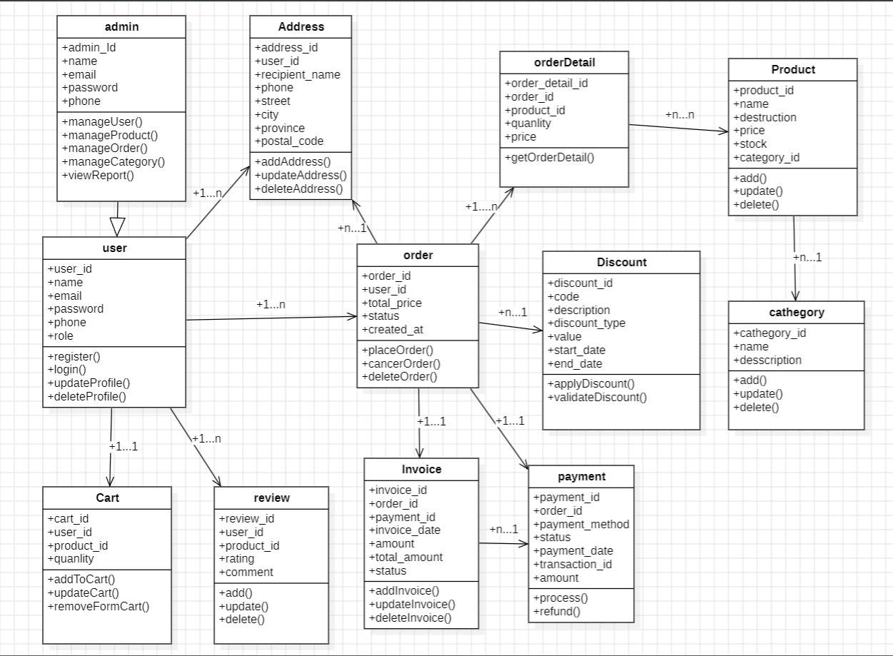

2.4 Biểu đồ tuần tự
Các biểu đồ tuần tự được gắn với các use case. Các message trong biểu đồ tuần tự sẽ biểu diễn lại thứ tự các sự kiện của use case đó (cả chuẩn và ngoại lệ). Các biểu đồ tuần tự này mô tả lại kịch bản của các usecase nhưng dựa trên các đối tượng của các lớp đã xác định trong pha phân tích. Với mỗi chức năng, thông thường chúng ta sẽ thêm một lớp giao diện (lớp Form) và một lớp điểu khiển cho chức năng đó.

Trong báo cáo này tôi chỉ nêu một số biểu đồ tuần tự của các usecase đăng nhập, thêm địa chỉ, xóa địa chỉ, sửa địa chỉ, tìm kiếm địa chỉ. Các biểu đồ tuần tự của các usecase khác làm tương tự.

      - Biểu đồ tuần tự đăng nhập

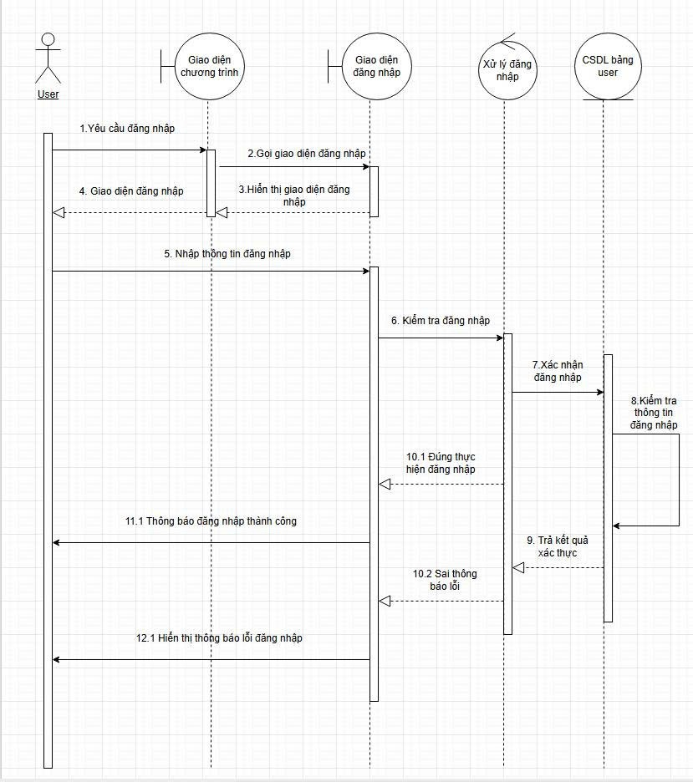

Hình 2.4: Biểu đồ tuần tự đăng nhập

      - Biểu đồ tuần tự đăng ký

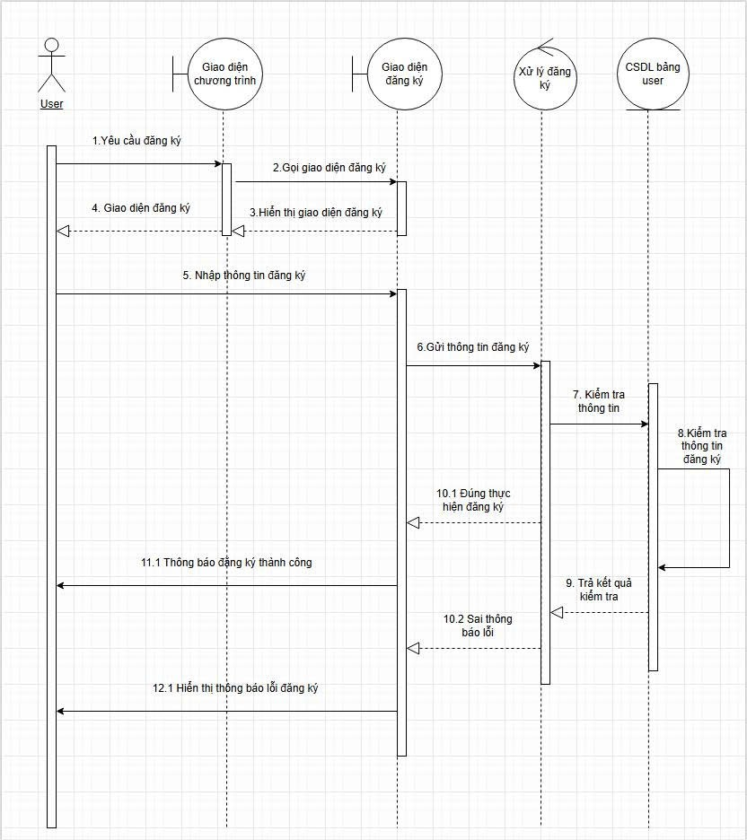

Hình 2.5: Biểu đồ tuần tự đăng ký

- Biểu đồ tuần tự thêm sản phẩm

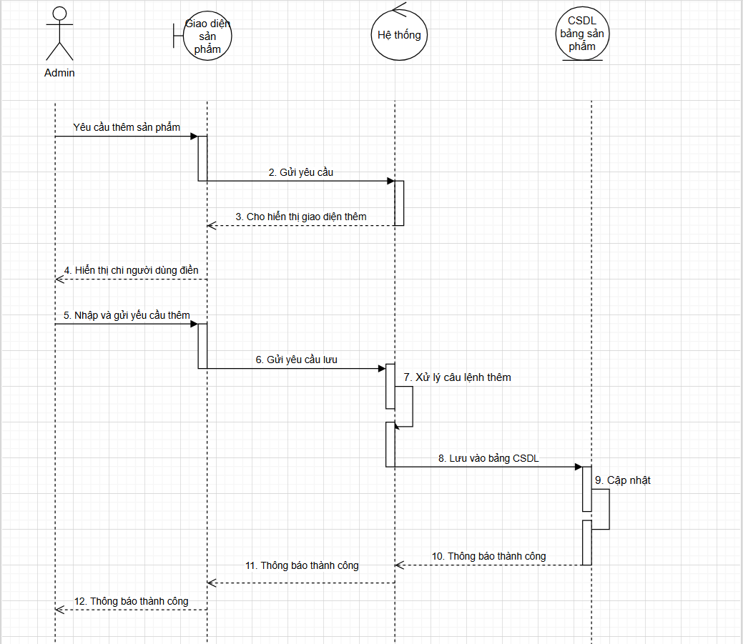

Hình 2.6: Biểu đồ tuần tự sửa sản phẩm

      - Biểu đồ tuần tự sửa sản phẩm

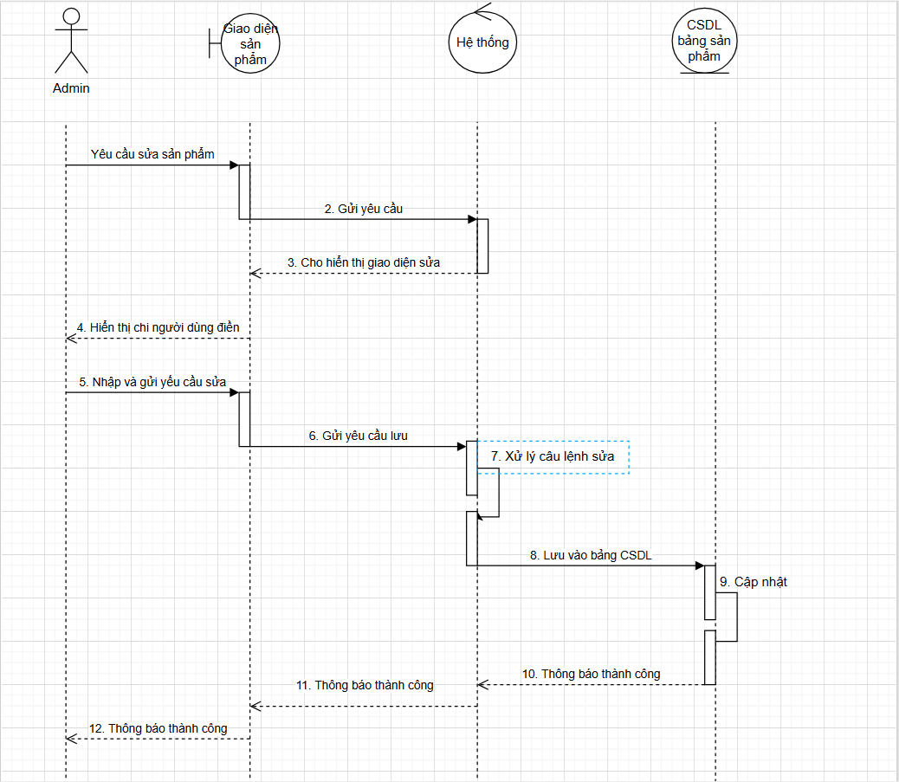

Hình 2.7: Biểu đồ tuần tự sửa sản phẩm

      - Biểu đồ tuần tự xóa sản phẩm
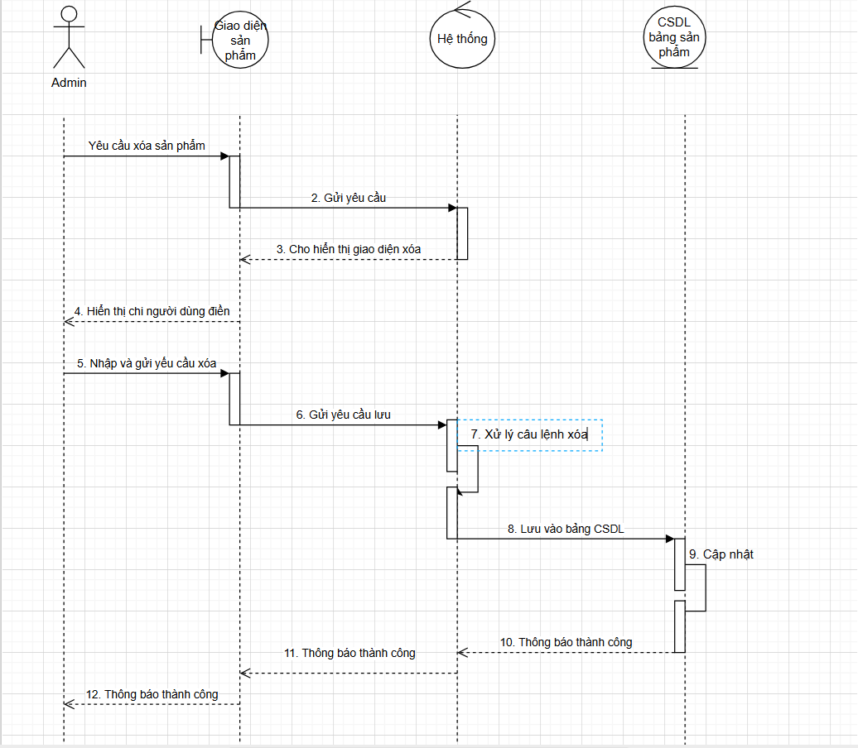
Hình 2.8: Biểu đồ tuần tự xóa sản phẩm

      - Biểu đồ tuần tự đặt hàng

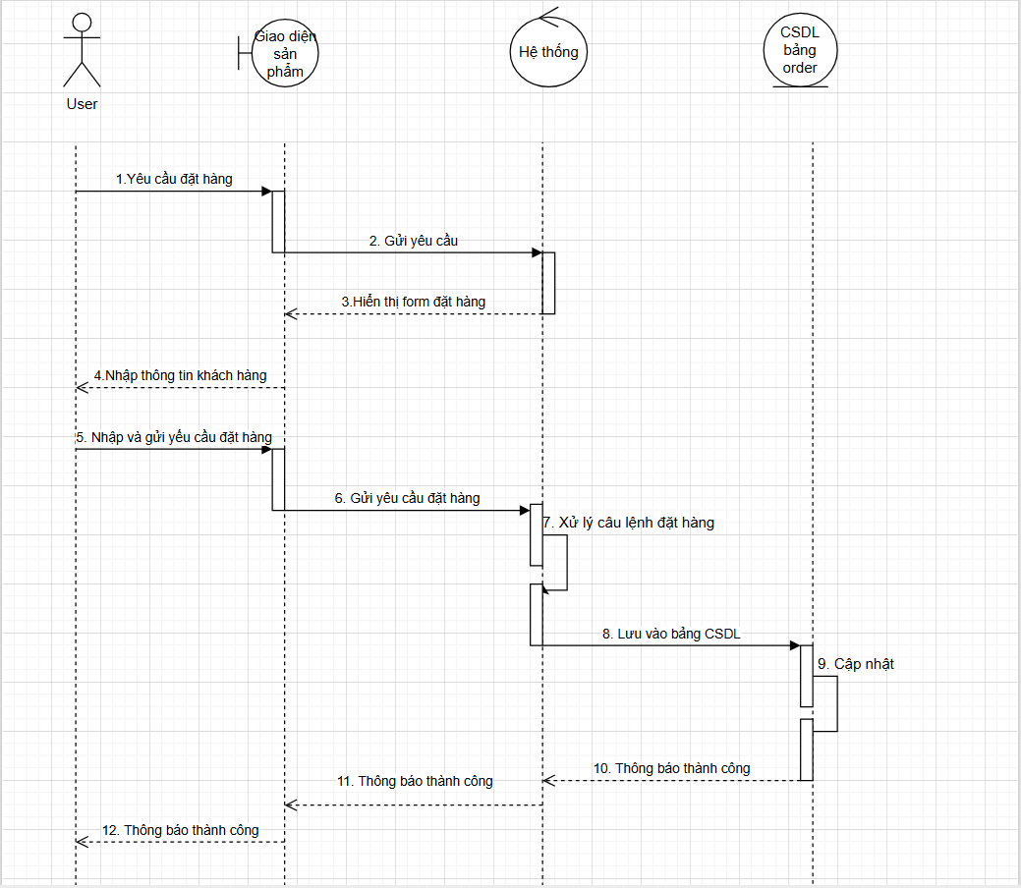

Hình 2.9 Biểu đồ tuần tự đặt hàng

2.5 Biểu đồ hoạt động
- Biểu đồ hoạt động đăng nhập, đăng ký
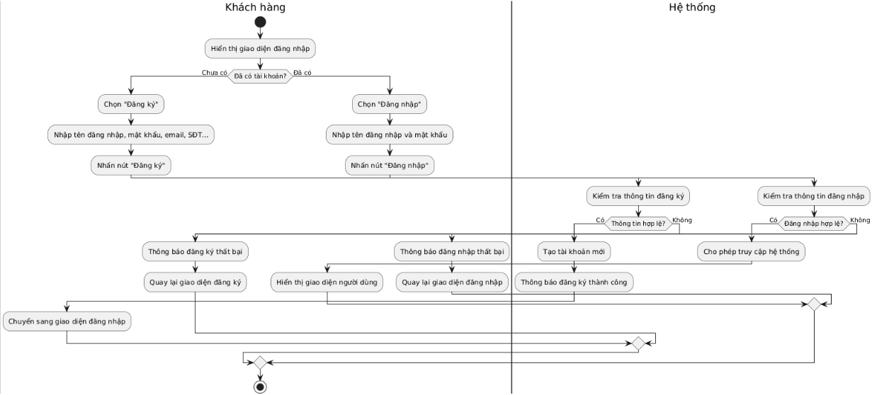

- Biểu đồ hoạt động quản lý tài khoản.
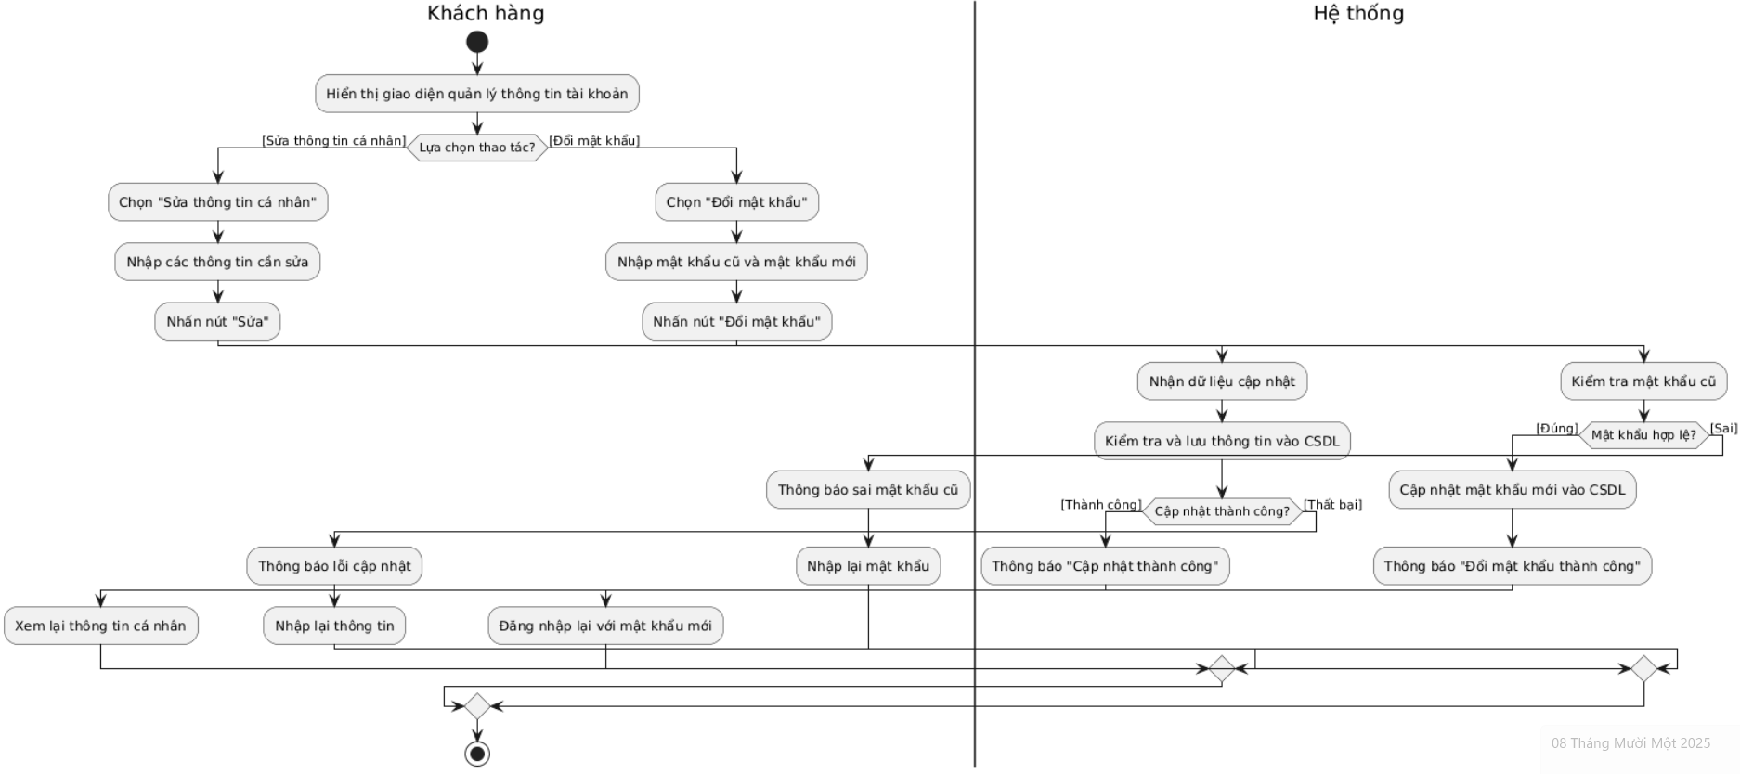

- Biểu đồ hoạt động mua hàng
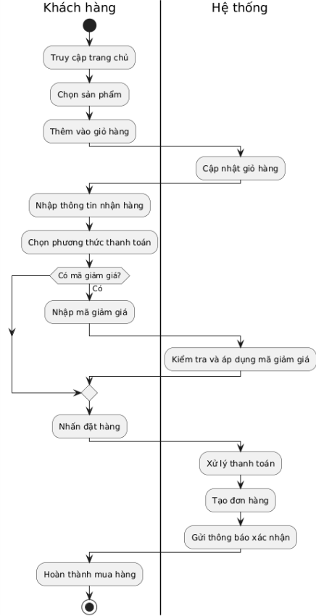
- Biểu đồ quản lý giỏ hàng
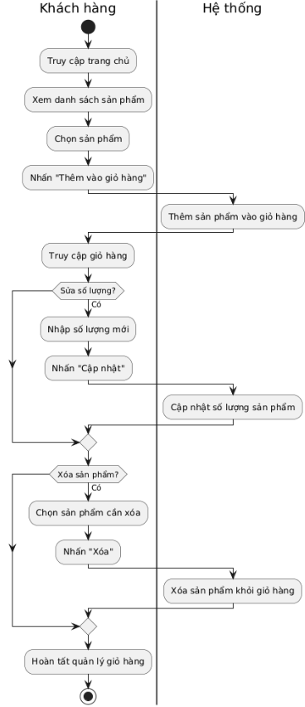

- Biểu đồ hoạt động quản lý sản phẩm:
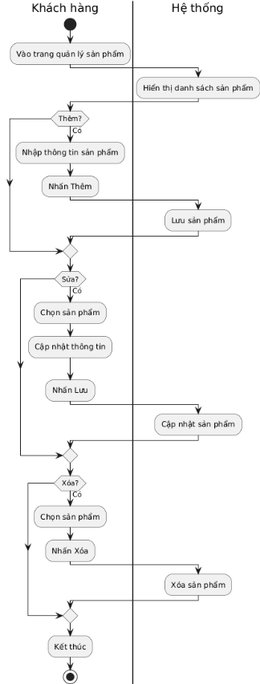
- Biểu đồ quản lý khách hàng:
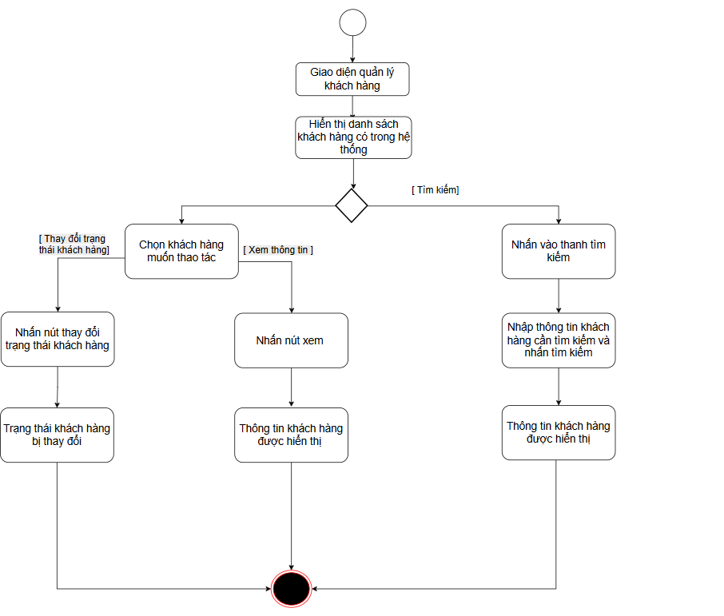

\
- Biểu đồ quản lý hóa đơn
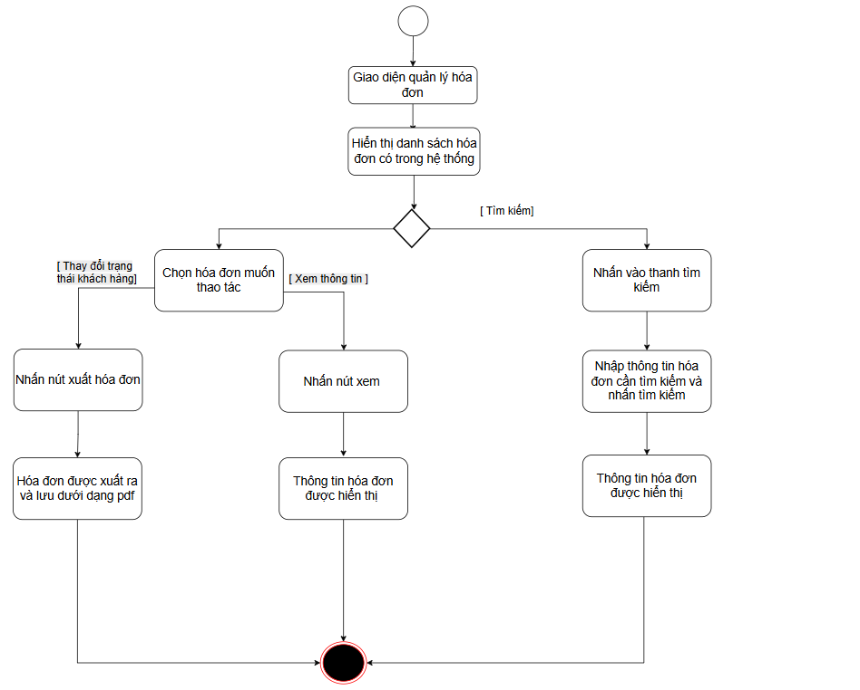

- Biểu đồ hoạt động quản lý đơn hàng
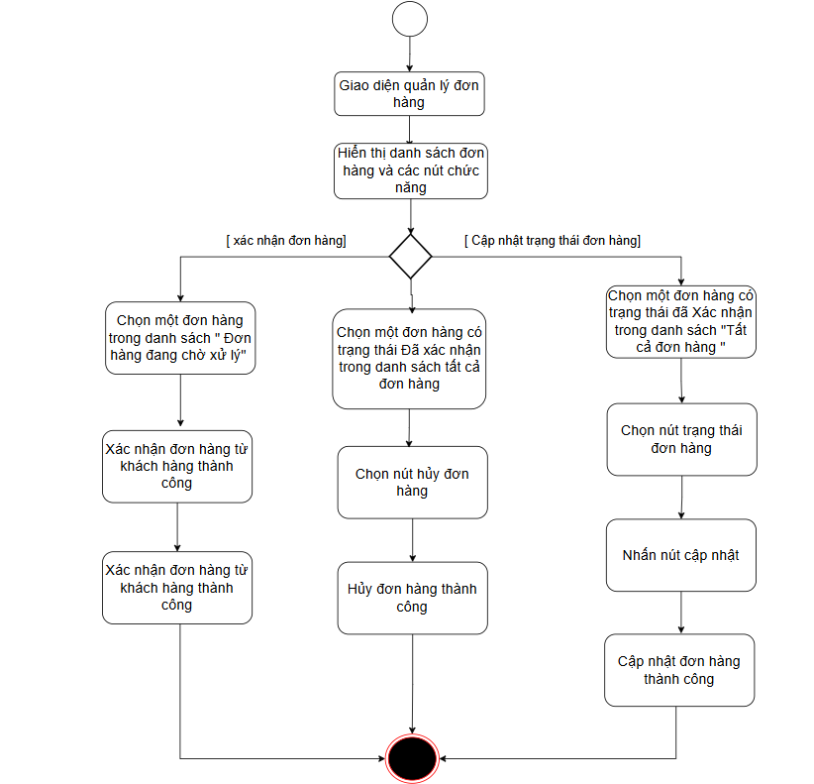

- Biểu đồ quản lý hoạt động khuyến mãi

